**Дата:** 20.04.2022 **Урок:** я досліджую світ **Клас:** 4 – А

**Вчитель:** Мугак Н.І.

**Тема. Діагностувальна робота з теми «Всесвіт і Сонячна система»**

**Мета**: систематизувати за закріпити знання учнів з теми; формувати позитивне ставлення до навчання; виховувати дружні стосунки в класі, доброзичливе ставлення до учнів школи; розвивати увагу, мислення, мовлення.

**Обладнання**: презентація.

**Опорний конспект**

**І. МОТИВАЦІЯ НАВЧАЛЬНОЇ ДІЯЛЬНОСТІ**

- Сьогодні ми з вами перевіримо, як ви засвоїли вивчену тему.

**ІІ. ВИКОНАННЯ ДІАГНОСТУВАЛЬНОЇ РОБОТИ**

**1. Пояснення щодо виконання роботи**

- Діагностувальну роботу записуєте на двох аркушах. На першій сторінці (посередині) вказати своє прізвище та ім’я. Роботу розпочинаємо за зразком.

***Двадцяте***  ***квітня***

***Діагностувальна робота***

**Завдання 1-5.** Прочитай питання. Вибери правильну відповідь із запропонованих.

**Завдання 1.** *Космічний простір і все, що його заповнює, – це:*

*А) Сонце;*

*Б) Всесвіт;*

*В) планети.*

**Завдання 2.** *Центральним тілом у Сонячній системі є:*

*А) Земля;*

*Б) Місяць;*

*В) Сонце.*

**Завдання 3.** *Яке небесне тіло не є планетою?*

*А) Земля;*

*Б) Місяць;*

*В) Венера.*

**Завдання 4.** *До Сонячної системи входять:*

*А) 6 планет;*

*Б) 9 планет;*

*В) 8 планет.*

**Завдання 5.** *Зміна пір року є наслідком обертання Землі навколо:*

*А) своєї осі;*

*Б) Сонця;*

*В) Місяця.*

**Завдання 6.** Познач « +» правильні твердження.

*__ Земля входить до складу Сонячної системи.*

*__ Землю і Сонце накриває небосхил, на якому містяться зорі.*

*__ Земля має пласку форму.*

*__ Земля має кулясту форму.*

*__ Земля нерухома, навколо неї рухається Сонце.*

*__ Планета Земля обертається навколо зорі Сонце.*

**Завдання 7.** З’єднай за допомогою стрілочок назву і зображення.

**Планета Супутник Сузір'я Марс Малий Віз Сатурн**

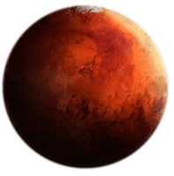 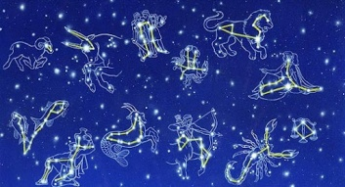 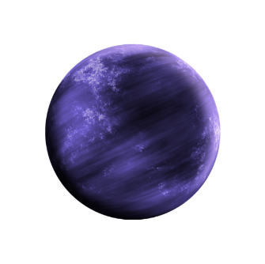

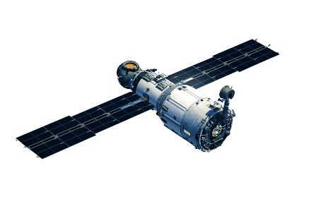 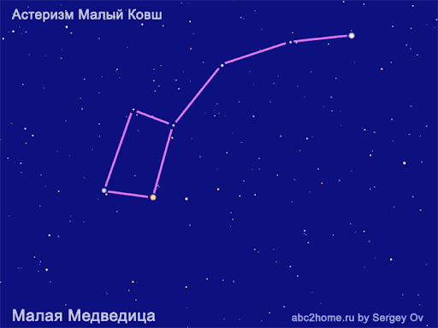 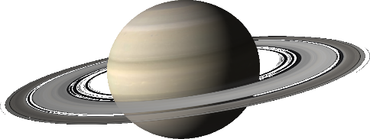

**Завдання 8.** Запишіть назви планет Сонячної системи, починаючи з найближчої до Сонця планети.

_________________________________________________________________________

_________________________________________________________________________

**Завдання 9.** Допишіть речення.

*Уявна лінія, що проходить через центр Землі та Північний і Південний полюси, називається _____________.*

*Обертання Землі навколо своєї осі призводить до зміни _____________.*

*Шлях, яким Земля рухається навколо Сонця, називається ______________.*

**Завдання 10.** Упізнайте планету за описом.

*Я — найближча до Сонця планета. Я дістала свою назву на честь римського вісника богів, бога торгівлі. Я обертаюся дуже швидко навколо Сонця — за 88 днів. _________________*

**Завдання 11.** Установіть відповідність.

*Юпітер*

*Меркурій Земна група*

*Марс Планети - гіганти*

*Сатурн*

Венера

**Завдання 12.** Поясніть, яке значення має Сонце для природи та життя на Землі? _________________________________________________________________________________________________________________________________________________________________________________________________________

**V. Підсумок.**

***Фото виконаних робіт надсилайте на Human або Viber.***

***БАЖАЮ УСПІХІВ У ВИКОНАННІ РОБОТИ!***